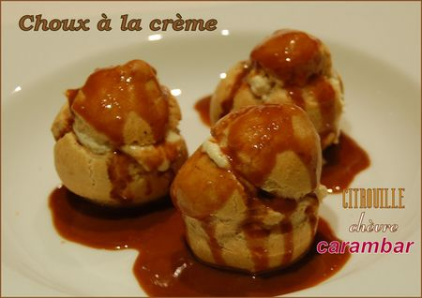 | CHOUX À LA CRÈME, AU CHÈVRE, À LA CITROUILLE ET AUX CARAMBARS  SANS GLUTEN
Pâte à choux sans gluten :
- 1/2 tasse d’eau (125 ml)
- 1/4 de tasse de beurre doux (65 g)
- 1/2 tasse de farine de riz tamisée (85 g)
- 1 pincée de sel
- 1/4 de c. à thé de muscade râpée
- 2 oeufs
Préchauffer le four à 450°F (230°C) et préparer une plaque en la recouvrant d'un papier parchemin ou d'un tapis de silicone. Porter l'eau et le beurre à ébullition. Ajouter, d'un seul coup, la farine tamisée avec le sel et la muscade, en remuant sans arrêt jusqu'à ce que la pâte forme une boule et se détache des bords. Retirer du feu, laisser tiédir et ajouter les oeufs, un à un, en battant fortement après chaque addition. Continuer à battre jusqu'à ce que le mélange soit lisse et velouté. À l'aide de deux cuillères à thé ou d'une poche à douille lisse, laisser tomber de petites boules de pâte sur la plaque de cuisson, en laissant quelques centimètres de distance entre chacune. Cuire au four chaud pendant 15 minutes. Réduire la chaleur à 350°F (180°C) et poursuivre la cuisson pendant 30 à 35 minutes. Retirer du four et laisser tiédir à la température ambiante.
Crème au chèvre et à la citrouille :
- 150 g de fromage de chèvre frais, à la température ambiante
- 4 c. à soupe de sucre
- 3 c. à soupe de purée de citrouille (ou d'une autre courge)
- 1/2 c. à thé d'extrait de vanille
- 1/4 c. à thé de cannelle moulue
Battre le fromage de chèvre et ajouter le sucre. Continuer à battre pour obtenir un mélange lisse. Ajouter la purée de citrouille, la vanille et la cannelle et battre de nouveau. Mettre au frais pendant au moins 2 heures.
Caramel aux Carambars :
- 10 bâtons de Carambars
- 1/2 tasse de lait sans lactose (1% m.g. dans mon cas)
Briser les Carambars en 3 ou 4 morceaux et laisser tremper dans le lait pendant la préparation du dessert. Passer au four à micro-ondes, une vingtaine de secondes à la fois, à puissance 60%, et recommencer aussi souvent que nécessaire, en brassant bien entre chaque fois, jusqu'à l'obtention d'un beau caramel coulant.
Pour la finition :
Enlever une calotte sur chaque petits choux et enlever les filaments de pâte à l’intérieur, s'il y en a. Remplir les cavités de crème au chèvre, remettre les calottes et recouvrir de caramel.

